Beporzó Bingó
A képes bingó segítségével a kisiskolás korosztály játékos formában ismerkedhet meg a beporzókkal és az általuk kedvelt növényekkel. A játék során a gyerekek új szavakat, kifejezéseket tanulnak és közben- a megfigyelés és a párosítás gyakorlásával- a gondolkodásuk is fejlődik.
Előkészületek: A játékhoz szükség van nyomtatott, 9 mezőt tartalmazó bingó lapokra, húzókártyákra, egy kis zsákra (lehet kalap, doboz) és kavicsokra (lehet kupak, kagyló).
Bingó lapok elkészítése: keressünk 12-14 darab képet, amely beporzót vagy növényt ábrázol. Beporzó lehet, amelyek előfordulnak a Trükkös növények című cikkben, de lehet akár káposztalepke, kacsafarkú szender. Növények: levendula, dália, zsálya stb. Ha a beporzók/növények neve képaláírásként a lapokra kerül, akkor az olvasás gyakorlására is használható játék. Minél több lapvariációt készítünk, annál izgalmasabb lesz a játék.
A foglalkozás menete: A játék a bingó lapok kiosztásával kezdődik vagy a gyerekek húzhatnak egyet a lefordított lapok közül és magukhoz vesznek 9 db jelölőt. A játék vezetője addig elhelyezi a húzókártyákat a zsákba és elmondja, mi számít bingónak: teljes sor, oszlop vagy átló. Lehet úgy is játszani, hogy mind a kilenc találat számít bingónak. Ezután a játék vezetője kihúz egy húzólapot a zsákból, elmondja hangosan mi látható a képen, közben felmutatja, hogy minden játékos lássa. Akinek a lapján szerepel a kihúzott kép, az ráhelyez egy jelölőt a megfelelő mezőre. Akinek sikerül kiraknia a bingót, az hangosan bekiabálja: Bingó! számára véget ér a játék. Mire a játékvezető az összes húzókártyát kihúzza, addigra mindenkinek kell, hogy legyen bingója valamilyen irányban.

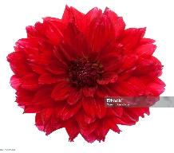  Dália | 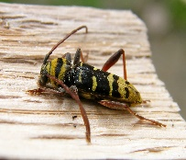  Darázscincér | 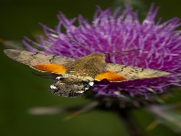  Kacsafarkú-  szender
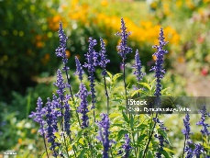  Zsálya | 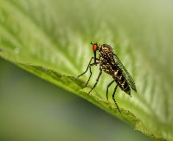  Zengőlégy | 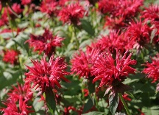  Méhbalzsam
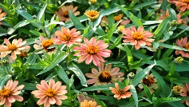  Rézvirág | 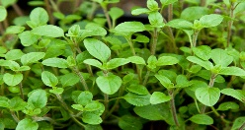  Majoranna | 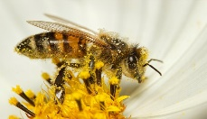  Háziméh
Beporzó

Bingó
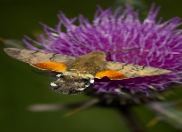  Kacsafarkú-szender | 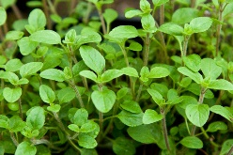  Majoranna | 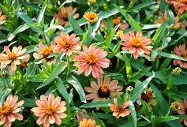  Rézvirág
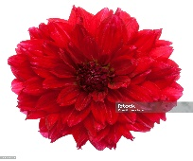  Dália | Méhbalzsam | 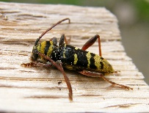  Darázscincér
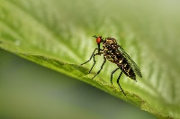  Zengőlégy | 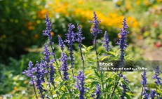  Zsálya | Háziméh
Beporzó

Bingó
Rézvirág | 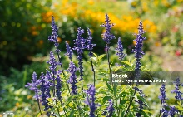  Zsálya | 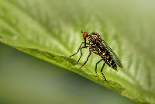  Zengőlégy
Darázscincér | Méhbalzsam | 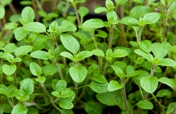  Majoranna
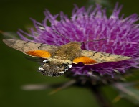  Kacsafarkú-szender | 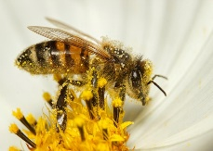  Háziméh | 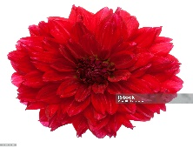  Dália
Beporzó

Bingó

